# **CSS Kirish**

CSS - bu veb-sahifani chiroyli holatga kiltirish uchun foydalanadigan til.

## **CSS nima?**

* CSS qisqartmasi Cascading Style Sheets degan ma'noni anglatadi
* CSS HTML elementlari ekranda, qog'ozda yoki boshqa ommaviy axborot vositalarida qanday ko'rsatilishini tavsiflaydi
* CSS ko'p ishlarni tejaydi. U bir vaqtning o'zida bir nechta veb-sahifalar tartibini boshqarishi mumkin
* Tashqi uslublar jadvallari CSS fayllarida saqlanadi

## **Nima uchun CSS dan foydalanish kerak?**

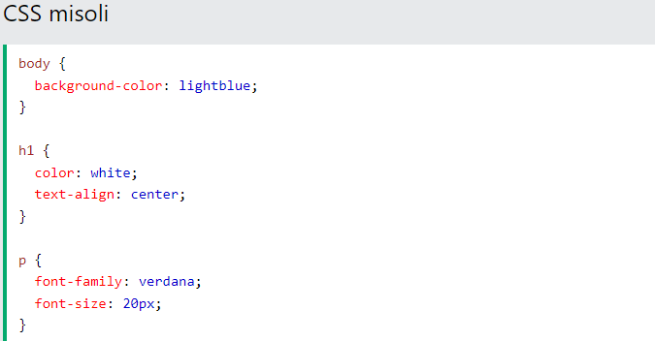CSS veb-sahifalaringiz uchun uslublarni, jumladan, turli qurilmalar va ekran o'lchamlari uchun dizayn, tartib va ​​displeydagi o'zgarishlarni aniqlash uchun ishlatiladi.

## **CSS katta muammoni hal qildi**

HTML hech qachon veb-sahifani formatlash uchun teglarni o'z ichiga olmaydi!

HTML veb-sahifa mazmunini tavsiflash uchun yaratilgan, masalan:

<h1>Bu sarlavha</h1>

<p>Bu paragraf.</p>

HTML 3.2 spetsifikatsiyasiga <font> kabi teglar va rang atributlari qo'shilgach, bu veb-ishlab chiquvchilar uchun dahshatli tushni boshladi. Har bir sahifaga shriftlar va rang ma'lumotlari qo'shiladigan yirik veb-saytlarni yaratish uzoq va qimmat jarayonga aylandi.

Ushbu muammoni hal qilish uchun World Wide Web Consortium (W3C) CSS-ni yaratdi.

CSS HTML sahifasidan uslub formatini olib tashladi!

## **CSS ko'p ishni tejaydi!**

Uslub ta'riflari odatda tashqi .css fayllarida saqlanadi.

Tashqi uslublar jadvali fayli yordamida siz faqat bitta faylni o'zgartirish orqali butun veb-sayt ko'rinishini o'zgartirishingiz mumkin!

# **CSS sintaksisi**

CSS qoidasi selektor va deklaratsiya blokidan iborat.

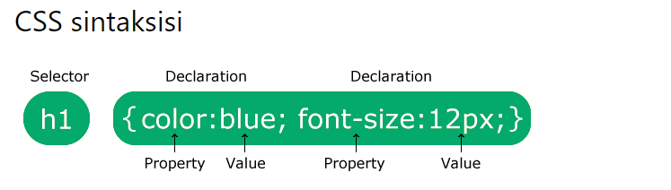

Selektor siz uslublashni xohlagan HTML elementiga ishora qiladi.

Deklaratsiya blokida nuqta-vergul bilan ajratilgan bir yoki bir nechta deklaratsiyalar mavjud.

Har bir deklaratsiyada CSS mulk nomi va ikki nuqta bilan ajratilgan qiymat mavjud.

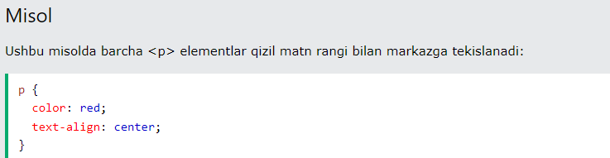Bir nechta CSS deklaratsiyasi nuqta-vergul bilan ajratilgan va deklaratsiya bloklari jingalak qavslar bilan o'ralgan.

#### **Misol tushuntirildi**

* P CSS-dagi selektor (u siz uslublashni xohlagan HTML elementiga ishora qiladi: <p>).
* Color mulk red hisoblanadi va mulk qiymati hisoblanadi
* text-align xossa center hisoblanadi va mulk qiymati hisoblanadi

# **CSS selektorlari**

CSS selektori siz uslublashni xohlagan HTML element(lar)ni tanlaydi.

## **CSS selektorlari**

CSS selektorlari siz uslub qilmoqchi bo'lgan HTML elementlarini "topish" (yoki tanlash) uchun ishlatiladi.

Biz CSS selektorlarini besh toifaga ajratishimiz mumkin:

* Oddiy selektorlar (nom, id, sinf asosida elementlarni tanlang)
* [Kombinator selektorlari](https://www.w3schools.com/css/css_combinators.asp) (elementlarni ular orasidagi ma'lum munosabatga qarab tanlang)
* [Pseudo-klass selektorlari](https://www.w3schools.com/css/css_pseudo_classes.asp) (ma'lum bir holatga asoslangan elementlarni tanlash)
* [Pseudoelement selektorlari](https://www.w3schools.com/css/css_pseudo_elements.asp) (elementning bir qismini tanlash va uslublash)
* [Atribut selektorlari](https://www.w3schools.com/css/css_attribute_selectors.asp) (atribut yoki atribut qiymati asosida elementlarni tanlang)

Ushbu sahifada eng asosiy CSS selektorlari tushuntiriladi.

## **CSS element selektori**

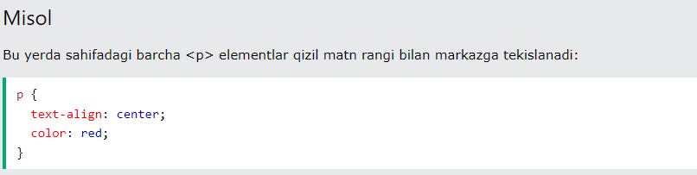Element selektori element nomi asosida HTML elementlarini tanlaydi.

## **CSS identifikatori selektori**

Id selektori muayyan elementni tanlash uchun HTML elementining id atributidan foydalanadi.

Elementning identifikatori sahifada noyobdir, shuning uchun id selektori bitta noyob elementni tanlash uchun ishlatiladi!

Muayyan identifikatorga ega elementni tanlash uchun xesh (#) belgisini va undan keyin element identifikatorini yozing.

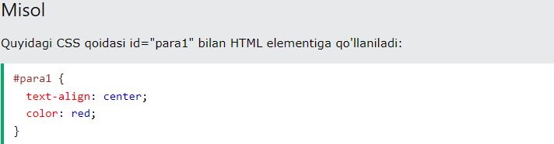

**Eslatma:** ID nomi raqam bilan boshlanmaydi!

## **CSS class selektori**

class selektori muayyan sinf atributiga ega HTML elementlarini tanlaydi.

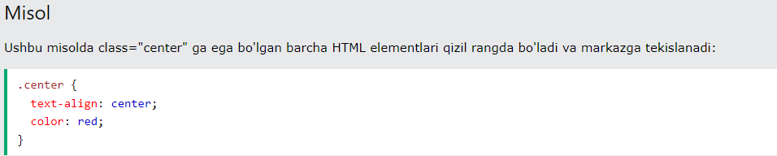Muayyan sinfga ega elementlarni tanlash uchun nuqta (.) belgisini va undan keyin sinf nomini yozing.

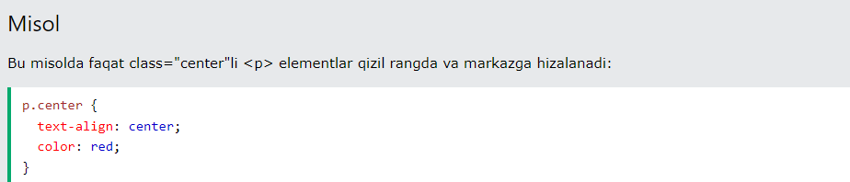Bundan tashqari, sinf faqat maxsus HTML elementlariga ta'sir qilishi kerakligini belgilashingiz mumkin.

HTML elementlari bir nechta sinflarga ham murojaat qilishi mumkin.

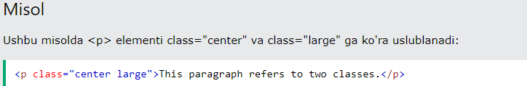

**Eslatma:** sinf nomi raqam bilan boshlanmaydi!

## **CSS universal selektori**

Universal selektor (*) sahifadagi barcha HTML elementlarini tanlaydi.

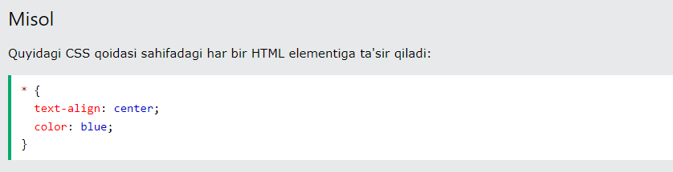

## **CSS guruhlash selektori**

Guruhlash selektori bir xil uslub ta'riflari bilan barcha HTML elementlarini tanlaydi.

Quyidagi CSS kodiga qarang (h1, h2 va p elementlari bir xil uslub ta'riflariga ega):

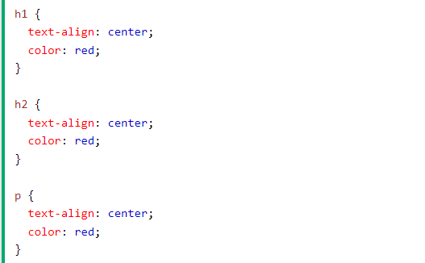

Kodni minimallashtirish uchun selektorlarni guruhlash yaxshi bo'ladi.

Tanlovchilarni guruhlash uchun har bir selektorni vergul bilan ajrating.

